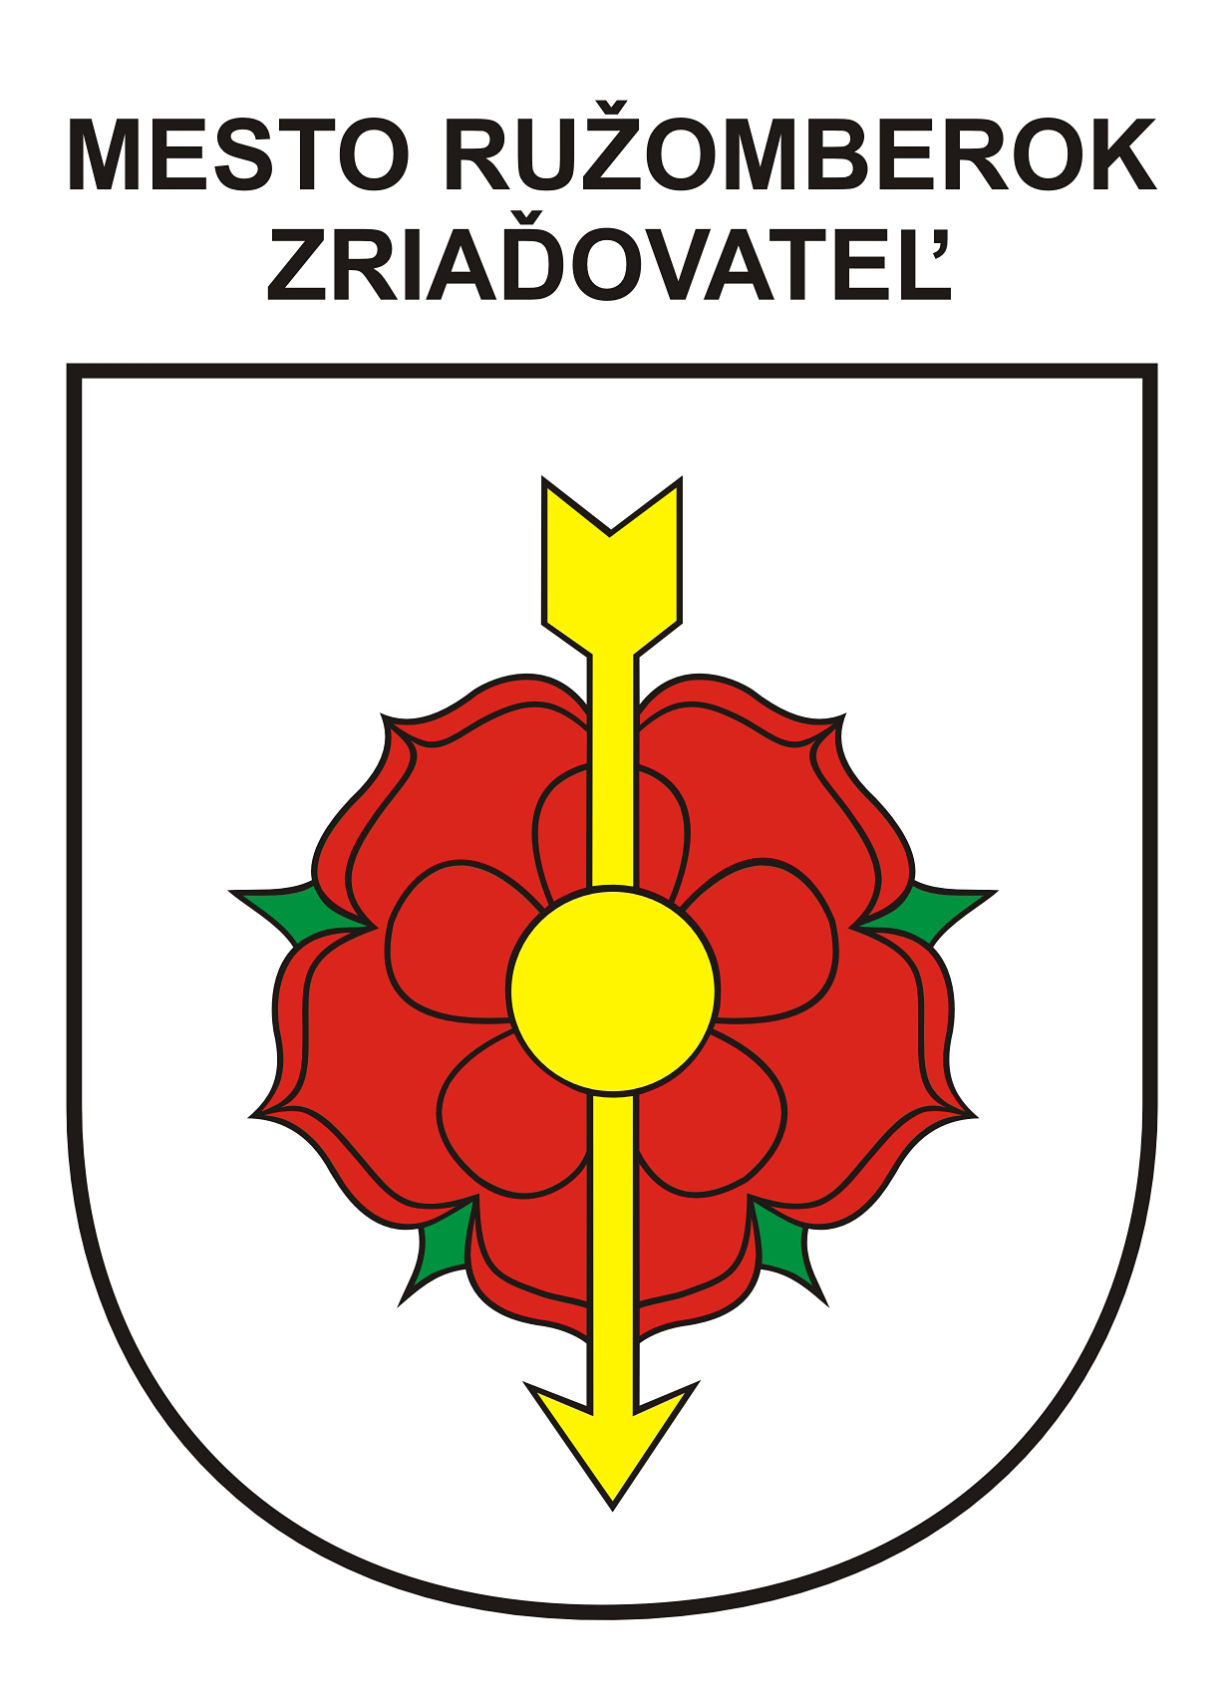

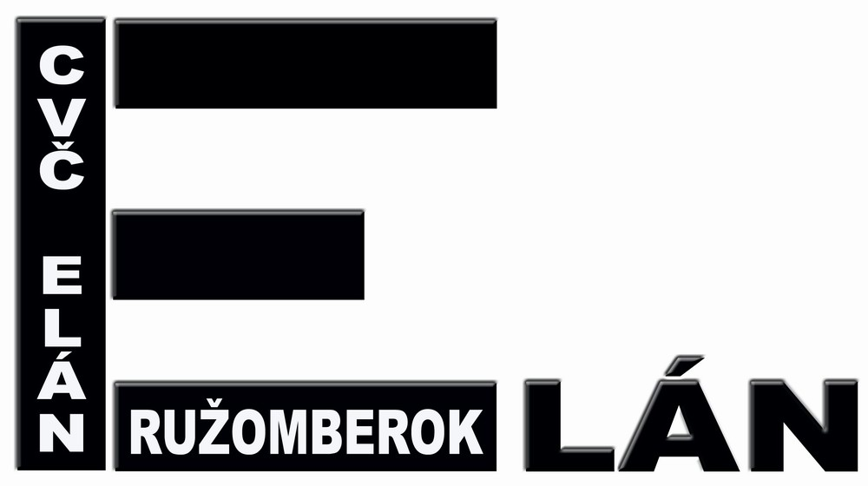
Regionálny úrad školskej správy, Vysokoškolákov 8556/33B, ŽILINA

CENTRUM VOĽNÉHO ČASU V RUŽOMBERKU
Vybavuje: č. telefónu: E-mail: Ružomberok:
Mgr. Michaela Tesarovičová 0914 335 969 cvcrbkkultura@gmail.com 20.1. 2023

V Y HO D N O T E N I E
okresného kola 33. ročníka
Olympiády v anglickom jazyku

Vyhlasovateľ: Ministerstvo školstva, vedy, výskumu a športu SR
Organizátor OK: z poverenie RÚŠS v Žiline organizuje CVČ Elán Ružomberok

Termín konania : 19. január 2023
Miesto konania: CVČ Elán, Plavisko 47 (športová hala – 1. poschodie), Ružomberok

Účasť: školských kôl sa zúčastnilo 15 základných škôl a oba osemročné gymnáziá okresu Ružomberok s počtom súťažiacich 389.
v okresnom kole súťažili víťazi školských kôl oboch kategórii zo 15 ZŠ a 2 OG.
súťažiaci kat. 1A 13 účastníkov
súťažiaci kat. 1B 16 účastníkov
komisia – odborná porota 6 účastníkov
organ. štáb – organizátori, ped. dozor 12 účastníkov spolu 47 účastníkov

Odborná porota:
Kategória 1A: Mgr. Slavka Hosová Kategória 1B: Mgr. Lenka Húsková
Mgr. Lucia Hrnčiarová Mgr. Lucia Vieriková
PaedDr. Martina Šefar Mgr. Zuzana Hasáková

Súťažiaci umiestnení na prvých troch miestach:
Kategória 1A: 1. miesto Lily Haríňová
2. miesto Samuel Baďo
3. miesto Sedrik Gezo

Kategória 1B: 1. miesto Veronika Rembovská
2. miesto Jakub Machajdík
3. miesto Michal Vrzgula

Ocenenie a postup do KK: Súťažiaci na prvých troch miestach boli odmenení diplomami a cenami.
Víťazi oboch kategórii postupujú za okres Ružomberok do krajského kola, ktoré sa bude konať 16.2.2023.

Poznámka: Kompletná výsledková listina bude zverejnená v systéme EduPage
po termíne, ktorý je daný v MOP pre danú súťaž (23.1.2023)

Mgr. Michaela Tesarovičová v.r. Mgr. Pavol Svrček v.r.
OSVaK CVČ Elán Ružomberok riaditeľ CVČ Elán Ružomberok

